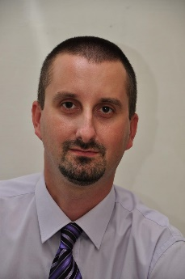

Bukovics Péter vagyok a PTE ÁOK Biofizikai Intézetéből, habilitáció előtt álló egyetemi adjunktus. Egyébként 42 éves elvált apuka, egy 10 éves kislányom van.

Az oktatási és kutatási feladataim mellett úgy érzem, jelentős energiát, kellő ráfordítást és felelősségteljes érdekképviseletet tudnék és szeretnék vállalni a közeljövőben megválasztásra kerülő Üzemi Tanács aktív tagjaként.

A tudományos életben főként traumás agysérüléssel kapcsolt biomarker kutatással foglalkoztam az Idegsebészeti Klinikán, megcélozva leginkább a lehetséges klinikai kimenetel-predikciót. Néhány éve pedig egy in vitro irányvonalat is képviselek: fehérjék szerkezet – funkció koordinációjának vizsgálata spektroszkópiai módszerekkel.

MTMT-s publikációs listám:
https://m2.mtmt.hu/gui2/?type=authors&mode=browse&sel=10018058

PTE ÁOK oldal, önéletrajzzal:
http://old.aok.pte.hu/hu/egyseg/munkatars/10/5445

Szabadidőm nagy részét a Mecsek Maraton Team SE tagjaként sportolói amatőr futó edzéseim teszik ki.

